مقاله علمی پژوهشی
بررسی نقش صفات شخصیتی در رابطه با رفتارهای انحرافی و ادراک طردشدگی پرسنل در شرکت‌های خصوصی
محمدزمان نوروزی، دانشجوی کارشناسی ارشد مهندسی عمران سازه ، دانشکده عمران، دانشگاه آزاد بوشهر
zaman1149@gmail.com
رقیه یوسفی
دانش آموخته دکتری مهندسی عمران-آب، بخش راه، ساختمان و محیط زیست، دانشکده مهندسی، دانشگاه شیراز
roghaieyousefi@yahoo.com
چکیده:
مقدمه: پژوهش حاضر با هدف بررسی نقش صفات شخصیتی در رابطه با رفتارهای انحرافی و ادراک طردشدگی پرسنل در شرکت‌های خصوصی انجام گرفت.
روش: اعضاي نمونه اين پژوهش شامل 82 نفر از كاركنان 2 کارگاه فعال گروه بین‌المللی آبادراهان پارس در منطقه میدان گازی پارس جنوبی می‌باشد. شركت كنندگان در پژوهش پرسشنامه رفتارهاي انحرافي در محيط كار، فرم اصلاح شده مقياس طرد در محيط كار و پرسشنامه شخصيتي نئو را تكميل نمودند، جهت تحيل داده‌ها از تحليل رگرسيون سلسله مراتبي استفاده شد.
يافته‌ها: نتايج پژوهش حاضر نشان دادند كه ادراك طردشدگي در محيط كار با رفتارهاي انحرافي سازماني و رفتارهاي انحرافي بين فردي رابطه مثبت دارد. يافته‌ها همچنين حاكي از نقش صفات شخصیتی برون گرايي و روان آزرده گرايي در اين روابط بودند.
نتيجه گيري: يافته‌هاي پژوهش حاضر مي‌توانند براي مديران شرکت در ارتباط با استخدام افراد و کنترل رفتارهای انحرافی پرسنل كاربرد پذير باشند.
واژه‌های کلیدی: رفتارهای انحرافی، احساس طرد شدگی، صفات شخصیتی

- مقدمه
امروزه سازمان‌ها بیش از هر زمان دیگری برای بقا در جریان پرتلاطم دنیای کاری با فشار رقابتی مواجه‌اند. با توجه به آن که کیفیت کار نیروی انسانی عامل مهمی برای موفقیت سازمان‌ها است، حضور کارکنان پرانرژی و پرتلاش می‌تواند دستاوردهای ارزشمندی برای سازمان‌ها به همراه داشته باشد (فاطمه متاجی نیموری، 1400). تعهد سازمانی موجب مي‌شود کارکنان در حالي که کارشان را انجام مي‌دهند، وفادار و پرشور باشند. از این رو، کارکناني که به سازمانشان متعهدند، با احتمال کمتری سازمان را ترک مي‌کنند و کمتر مرتكب رفتارهای انحرافي مي‌شوند. در سالهای اخير پژوهشگران به عدالت سازماني به عنوان یک عامل اثرگذار بر رفتار سازماني کارکنان توجه کرده‌اند (سینا زینلی، 1398).
طرد شدگی در محل کار پدیده‌ای است که در سازمان‌ها شیوع پیدا کرده و متأسفانه مدیران و کارگزاران سازمان‌ها نسبت به آن بی‌توجه‌اند (عباسعلی رستگار، 1400). طردكردن افراد در محيط كار مي‌تواند شامل اجتناب از تعامل چشمي و يا دوري از آنان باشد. اصطلاحاتي مانند «بي اعتنايي کردن»، «سرد برخوردكردن» و «بي‌محلي كردن»
هم معنا با مفهوم طردكردن به كار رفته‌اند. طرد شدن در هر يك از اشكال مختلف خود می‌تواند زمينه ساز وقوع رفتارهاي انحرافي در محيط كار باشد (نسرین ارشدی، 1391).

مدیران باید علاوه بر شناخت و فهم رفتارهای انحرافی مخرب، رفتارهای انحرافی سازنده که به سازمانها کمک مي‌کند را نيز مورد توجه و مطالعه قرار دهند و با تقویت آن‌ها در جهت موفقيت و پيشرفت بیشتر سازمان‌ها گام بردارند (سینا زینلی، 1398). رفتارهای انحرافی در دو گروه دسته‌بندی می‌شوند. یک گروه، رفتارهایی هستند که به سمت سازمان، جهت‌گیری شده‌اند، مثل تاخیر، کمکاری، سرقت اموال سازمان و ... و گروه دیگر رفتارهایی هستند که به سمت افراد یعنی مراجعان، مشتریان و همکاران، جهت‌گیری شده‌اند، مثل خشونت رفتاری یا کلامی، تمسخر افراد و .... (منیره حسینی، 1392). وجود کارکنانی با رفتارهای انحرافی موجب کاهش بهره‌وری سایر کارکنان و رایج شدن رفتارهای انحرافی در محیط کار و افزایش هزینه‌های سازمانی می‌شود (Chen et al.‚ 2013). از بین رفتن منابع سازمانی، کاهش بهره‌وری کارکنان، کاهش عملکرد سازمانی، بی‌نظمی، بروز بی‌عدالتی، تنشزایی و .... بخشی از پیامدهای نامطبوع از رفتارهای انحرافی هستند (مهدی سبک‌رو، 1395). متغیرهای وابستگی سیاسی، پیچیدگی قوانین و مقررات، فرهنگ کاری ضعیف و شرایط نامناسب بازار کار نیز در بروز رفتارهای انحرافی تأثیر مثبت معنی‌داری دارند (فرهاد فتاحی، 1398). شناسايي دلایل اين گونه رفتارها بسيار مهم است. از جمله اين دلایل ادراك طردشدگي در محيط كار است. چنين احساسي در فرد می‌تواند از سوي همكاران يا سرپرستان يا به دليل استفاده از زبان محاوره‌اي خاصي كه شخص قادر به فهم آن نيست، ايجاد شود. ادراک طردشدگي در محيط كار را به عنوان درجه‌اي كه شخص احساس می‌كند توسط ديگران (سرپرست يا همكار) در محيط كار ناديده گرفته شده است، تعريف می‌كنند (نسرین ارشدی، 1391). هنگامی که افراد احساس کنند از سوی سرپرست یا همکاران خود در سازمان طرد شده‌اند، خود را عضوی از سازمان نمی‌دانند و در نتیجه همکاری‌هایشان را با سازمان کاهش می‌دهند(وحید بخردی نسب، 1397).
لذا در این مقاله به رابطه بروز رفتارهای انحرافی و احساس طرد شدگی پرسنل در شرکت‌های خصوصی پرداخته و همبستگی پارامترهای مربوط به رفتارهاي انحرافي سازماني و رفتارهاي انحرافي بين فردي با پارامترهای طرد شدگی از سوي سرپرست، طرد شدگی از سوي همكاران و طرد شدگی توسط زبان محاوره‌ای پرداخته است.
- مواد و روش‌ها
  - علت بررسی رفتارهای انحرافی
گروه بین المللی آبادراهان پارس جهت بقا، پویایی و پیشرفت، همانند بسیاری از سازمان‌ها، با موانع بسیاری رو‌به‌رو می‌باشد. یکی از این موانع حفظ روحیه و نشاط سازمانی پرسنل می‌باشد. اعتقاد مدیران بالادستی شرکت بر این است که پرسنلی که از لحاظ روحی دچار اختلال نبوده و از نشاط کافی برخوردار باشند، از دقت و سرعت بیشتری در انجام فعالیت‌ها برخوردار می‌باشند. انجام رفتارهای انحرافی در فرد یا همکاران موجب کاهش روحیه و شادابی سیستم می‌شود. از این رو، جهت پیشگیری از کاهش روحیه و حس نشاط پرسنل، وابستگی بین انجام رفتارهای انحرافی سازمانی و فردی در پرسنل با میزان احساس طرد شدگی فرد از طرف همکاران، سرپرستان و طرد شدگی بواسطه زبان محاوره در پرسنل مورد بررسی قرار گرفته است.
2-2- مبانی نظری
رفتار انحرافی
به عملکرد و رفتارهایی که نیروهای مشغول به کار به دلیل نداشتن انگیزه برای هماهنگی و انطباق با هنجارهای سازمانی و یا به عمد برای نقض انتظارات هنجاری از خود نشان می‌دهند، رفتار انحرافی گفته می‌شود. به هر دلیلی اگر احساس رضایت شغلی در فرد کاسته شود، به مرور دچار سرخوردگی شغلی شده و خواسته یا ناخواسته شروع به انجام رفتارهای انحرافی می‌کند. از جمله رفتارهای انحرافی می‌توان به بدگویی در مورد همکاران و مدیران، همکاری نکردن در فعالیت‌های گروهی، پخش خبرها و شایعات منفی، کاهش ساعات انجام کار، تخریب فعالیت سایر کارکنان و سرپیچی عمدی از ساختارهای مشخص شده در سازمان، رفتارهای گستاخانه در ارتباط با همکاران و یا تمسخر دیگران در محیط کار و کم ارزش نشان دادن فعالیت نفرات با انگیزه و مقید به کار می‌توان اشاره کرد، که به سازمان و ماهیت کار خدشه وارد کرده و در فرایند رسیدن سازمان به اهداف مشخص شده و پویایی سیستم اختلال ایجاد می‌کند. رفتارهای انحرافی سه ویژگی متمایز دارند و آگاهانه صورت می‌گیرد، هنجارهای سازمان را بر هم می‌زنند، سلامت افراد یا سازمان را تهدید می‌کنند. این رفتارها هزینه‌های زیادی را برای سازمان‌ها به بار می‌آورند (خراسانی طرقي، 1394). ماهیت رفتار انحرافی پنهانی و موذیانه است. برخلاف رفتارهای مدنی سازمانی که زمینه اثر بخشتر شدن فعالیت‌ها و تلاش‌های سازمانی را فراهم می‌کنند، می‌توانند به سادگی سلامتی کارکنان و سازمان را به مخاطره افکنده و از این طریق باعث تضعیف اثربخشی سازمانی شوند (گلپرور و قریشی، 1394).
طبقه بندیهای زیادی از رفتارهای انحرافی کاری صورت گرفته است، از جمله:
انحراف فردی: انحرافی که در اعضا متمرکز می‌شود مثل رفتار بی‌ادبانه با همکاران
انحراف سازمانی: انحرافی که در سازمان هدایت می‌شود مثل مضایقه کردن تلاشها (نصراصفهانی، 1398).
از عمده‌ترین علل بروز رفتارهای انحرافی در سازمان می‌توان به موارد زیر اشاره کرد:
- عدم توجه به نوع معیشت و زندگی شخصی پرسنل: توجه به کیفیت زندگی کارکنان زیر مجموعه تأثیر خود را بر عملکرد نیروی کار در مواردی نظیر اجتناب از وارد نمودن خسارات به سازمان، تمایل به مشارکت و مسئولیت پذيري در زندگی سازمانی و ارائه تصویر مثبت از آن منعکس می‌سازد (گل میمی، 1397).
- عدم امنیت شغلی: افزایش احساس عدم امنیت شغلی باعث افزایش بروز رفتارهای انحرافی جهتگیری شده به سمت سازمان می‌شود (سیاوشی، 1398).
- نا مناسب بودن حقوق با میزان کار: برای افزایش عدالت، مدیران باید در جهت منصفانه کردن پاداش‌ها و ایجاد سیستم جبران خدمات مبتنی بر عملکرد تلاش کنند و مشاغل سازمان را طوری طراحی کنند که وظایف و مسئوليت‌های افراد با حقوق پرداختي آنها متناسب باشد (زینلی، 1398).
- عدم رعایت احترام و شئونات اخلاقی در محیط کار: میان ارتقاء فضای کلی اخلاقی حاکم بر سازمان و کاهش رفتارهای ضد شهروندی سازمانی، و ابعاد کاستی‌هاي فضای اخلاقی سازمان و گونه‌هاي رفتارهای ضد شهروندی سازمانی، رابطه‌اي معنادار وجود دارد (زینالی صومعه، 1390).
ادراک طردشدگی
طردشدگي در محيط کار یک رفتار تضعیفي است که مي‌تواند به صور رفتار مستقيم یا رفتار پنهاني صورت گیرد. در هر دو صورت، این موضوع مي‌تواند تجربه‌اي دردناك و منحصربه فرد براي افراد باشد. طردشدگي در محيط کار را به عناوان درجه‌اي که شخص احساس مي‌کند توسط دیگران (سرپرست یا همكاران) در محيط کار نادیده گرفته شده است، تعریف مي‌کنند (مهدی رشیدی، 1401). طرد شدگی در محیط کار عواقب ناخوشایند مختلف سازمانی و فردی مانند سلامتی، رضایت شغلی و تعهد عاطفی به همراه دارد (عباسعلی رستگار، 1400). احساس طرد شدگی نوعی بی اعتنایی به اشخاص به صورت عدم تعامل چشمی یا کلامی است. برخورد سرد اطرافیان یا بی‌محلی نیز مصداق طرد شدگی است (محمد صادق حسن زاده پسیخانی، 1399).

روان آزرده گرايي
يكي از پنج عامل بزرگ شخصيت است كه با بي‌ثباتي هيجاني مشخص مي‌شود. روان آزرده گرايي به تمايل براي تجربه كردن عواطف منفي از قبيل ترس، ناراحتي و عصبانيت اشاره دارد (Costa, 1987). افراد با ويژگي روان آزرده گرايي بالا از اعتماد به نفس پايين‌تري برخوردارند، نسبت به توانايي‌هاي خويش ترديد دارند و كمتر احتمال می‌دهند كه در كارشان موفق شوند و با صفاتي از قبيل عصبانيت، بدخلقي و حساسيت نسبت به محرك‌هاي منفي توصيف می‌شوند (Schmitz, 2003). افراد با روان آزرده گرايي بالا بيشتر مستعد تجربه اضطراب و افسردگي هستند و بيشتر تكانشي و بدون خودكنترلي عمل می‌كنند (Costa, 1987 & Schmitz, 2003). به احتمال بيشتري در تعارضات بين فردي درگير می‌شوند (Bolger, 1995) و محيط كاري خويش را بيشتر تهديد كننده می‌يابند (Langelaan, 2006).

برون گرایی
برون گرايي يك صفت شخصيتي گسترده است كه روي پيوستاري از نگرش‌ها و رفتارها قرار دارد. افراد برون گرا، افرادي اجتماعي، فعال و پرانرژي‌اند (LePine, 2001). افراد برون‌گرا اين پيش آمادگي را دارند كه در رفتارهاي مخرب و ضد اجتماعي درگير شوند. علت اين امر تا حدودي به ويژگي هيجان خواهي آنان بر می‌گردد. البته، براي تمامي افراد برون گرايي لزوماً فراواني ارتكاب رفتارهاي ضد اجتماعي را افزايش نمی‌دهد، بلكه می‌تواند در مورد كساني صادق باشد كه مستعد درگير شدن در چنين رفتارهايي باشند (مثلاً، افراد حساس به تجربه طردشدن) (Eysenck, 1996).
- روش پژوهش
جامعه آماري پژوهش حاضر شامل كليه كاركنان 2 کارگاه فعال گروه بین‌المللی آبادراهان پارس در منطقه میدان گازی پارس جنوبی می‌باشد و تعداد 82 پرسشنامه‌ بين آنان توزيع گرديد. از اين تعداد، 79 پرسشنامه (96 درصد) برگشت داده شدند. ميانگين سني شركت كنندگان در پژوهش 34 سال با انحراف معيار 39/5 و ميانگين سابقه خدمت آنان 18 سال با انحراف معيار 38/10 می‌باشد. به لحاظ سطح تحصيلات نيز 53 درصد ليسانس، 4 درصد فوق لیسانس، 18 درصد فوق ديپلم، 9 درصد دیپلم و 16 درصد زیر دیپلم بوده‌اند. ابزار مورد استفاده در پژوهش حاضر به قرار زيرند:
پرسشنامه رفتارهاي انحرافي در محیط كار: جهت سنجش رفتارهاي انحرافي در محيط كار، پرسشنامه رفتارهاي انحرافي در محيط كار "بنت و رابينسون" مورد استفاده قرار گرفت. اين پرسشنامه شامل 19 ماده است كه 12 ماده براي سنجش رفتارهاي انحرافي سازماني و 7 ماده براي رفتارهاي انحرافي بين فردي منظور شده‌اند. پاسخ‌هاي اين پرسشنامه بر روي يك مقياس 7 درجه‌اي از 1 (هرگز) تا 7 (هر روز) مشخص مي‌شوند. روايي اين
پرسشنامه در حد مطلوب و ضرايب آلفاي كرونباخ 86/0 و 92/0را به ترتيب براي دو خرده مقياس رفتارهاي انحرافي سازماني و رفتارهاي انحرافي بين فردي می‌باشد (Schroeder, 2009). ضرايب همبستگي دو خرده مقياس رفتارهاي انحرافي سازماني و رفتارهاي انحرافي بين فردي در پژوهش حاضر با دو سؤال محقق ساخته به ترتيب 92/0 و 88/0 (0001/0>p) و ضرايب آلفاي كرونباخ آنها نيز 96/0 و 90/0 به دست آمدند.
پرسشنامه مقياس طرد در محيط كار: در پژوهش حاضر از فرم اصلاح شده مقياس طرد در محيط كار جهت سنجش ادراك طردشدگي استفاده شد. اين مقياس متشكل از 17 ماده است كه از پاسخ دهنده‌ها مي‌خواهد تا نظر خود را در مورد اين كه طي 12 ماه گذشته تا چه حد ادراك طردشدگي را تجربه كرده‌اند، بيان كنند. اين پرسشنامه شامل سه خرده مقياس طرد از سوي همكاران (7 ماده)، طرد از سوي سرپرست (5 ماده) و طرد توسط زبان محاوره (3 ماده) است. 2 ماده آخر نيز سؤال‌هاي معيار مي‌باشند. به سؤالات در يك طيف ليكرتي 5 درجه‌اي از 1(هرگز) تا 5 (اكثر اوقات) پاسخ داده مي‌شود. ضريب اعتبار كل اين مقياس با استفاده از روش آلفاي كرونباخ 85/0 و براي خرده مقياس‌هاي طرد از سوي همكاران76/0، طرد از سوي سرپرست 75/0 و طرد توسط زبان محاوره 75/0 و روايي اين مقياس را در سطح بسيار مطلوبي می‌باشد (Hitlan, 2009). در پژوهش حاضر نيز تحليل عاملي تأييدي با استفاده از نرم افزار AMOS ویراست 18 بر روي ماده‌هاي این مقیاس نشان داد كه تمامي ماده‌ها بار عاملي معنی داري بر عوامل خود داشتند كه حاكي از روايي مطلوب اين مقیاس بود. ضرايب اعتبار اين مقياس در پژوهش حاضر به روش آلفاي كرونباخ براي خرده مقياس‌هاي طرد از سوی همکاران، طرد از سوي سرپرست، و طرد توسط زبان محاوره به ترتیب 88/0، 74/0 و 64/0 و براي كل مقياس 86/0 به‌دست آمدند.
پرسشنامه شخصیتی نئو: در پژوهش حاضر جهت سنجش دو صفت شخصيتي روان آزرده گرايي و برون گرايي از ماده‌هاي مربوط به دو بعد روان آزرده گرايي (12 ماده) و برون گرايي (12 ماده) پرسشنامه پنج عامل شخصيتي نئو استفاده شد. اين پرسشنامه 5 بعد شخصيتي روان آزرده گرايي (N)، برون گرایی (E)، تجربه پذیری (O)، همسازی (A) و وجدانی بودن (C) را می‌سنجد. پاسخ‌ها در اين پرسشنامه بر روي يك مقياس ليكرت 5 درجه اي از (1) كاملاً مخالفم تا (5) كاملاً موافقم مشخص مي‌شوند. ضرايب اعتبار را براي برون گرايي و روان آزرده گرايي به ترتيب 80/0 و 79/0 می‌باشد (McCrea, Costa, 2004). ضريب آلفاي کرونباخ 83/0براي صفت روان آزرده گرايي و 75/0براي بعد برون گرايي می‌باشد (Hitlan, 2009). در پژوهش حاضرضرايب همبستگي روان آزرده گرايي و برون گرايي با دو سؤال محقق ساخته به ترتيب 88/0 و 82/0 (001/0>p) و ضرايب آلفاي كرونباخ نيز به ترتيب 92/0 و 86/0 به دست آمدند.
به منظور آزمودن نقش دو صفت شخصیتی روان آزرده گرايي و برون گرايي در رابطه بين ادراك طردشدگي و رفتارهاي انحرافي در محيط كار از تحليل رگرسيون سلسله مراتبي استفاده شد. متغير كنترل سن در گام اول، ادراك طردشدگي در محيط كار در گام دوم، صفات شخصيتي در گام سوم و تعامل‌هاي ممكن در گام چهارم وارد شدند. جهت روشن ساختن ماهيت اثرهاي تعديل كننده، نمودارهاي تعامل با استفاده از ضرايب رگرسيون استاندارد خطوط رگرسيون براي كاركنان بالا روي متغيرهاي تعديل گر (1 انحراف معيار بالاي ميانگين) و پايين روي متغيرهاي تعديل گر (1 انحراف معيار زير ميانگين) رسم شدند.
- يافته‌ها
يافته‌هاي توصيفي مربوط به ميانگين، انحراف معيار، و ضرايب همبستگي بين متغيرهاي پژوهش در جدول 1 و نتايج تحليل‌هاي رگرسيون سلسله مراتبي در جدول 2 نشان داده شده‌اند. همان‌گونه كه مندرجات جدول 2 نشان می‌دهند متغير كنترل (سن) كه در گام اول وارد شده است، ارتباط معني داري با رفتارهاي انحرافي سازماني و رفتارهاي انحرافي بين فردي ندارند و پيش‌بين خوبي براي اين متغيرها نيستند. در گام دوم ادراك طردشدگي در محيط كار رابطه مثبت معني داري را با رفتارهاي انحرافي سازماني (001/0>p،β=0/87) و رفتارهاي انحرافي بین فردی (001/0>p،β=0/53) نشان می‌دهد. متغيرهاي برون گرايي و روان آزرده گرايي كه در گام سوم وارد شده‌اند رابطه مثبت معني داري را با رفتارهاي انحرافي سازماني (به ترتيب 01/0>p،β=0/25 و 01/0>p،β=0/33) به دست داده است. در گام چهارم تعامل متغير مستقل (ادراك طردشدگي) با اولين متغير شخصیتی (برون گرايي) در پيش بيني رفتارهاي انحرافي سازماني (01/0>p،β=0/14) و رفتارهاي انحرافي بين فردي (001/0>p،β=0/55) با دومين متغير شخصیتی (روان آزرده گرايي) در پيش بيني رفتارهاي انحرافي سازماني (001/0>p،β=0/87) و رفتارهاي انحرافي بين فردي (001/0>p،β=0/72) معني دارند.

جدول 1- ميانگين، انحراف معيار و ضرايب همبستگي بين متغيرهاي پژوهش
 | متغیرها | میانگین | انحراف معیار | 1 | 2 | 3 | 4 | 5
1 | ادراك طردشدگي در محيط كار | 33/43 | 24/18 | ـ
2 | رفتارهاي انحرافي در محيط كار | 38/46 | 75/21 | *91/0 | ـ
3 | رفتارهاي انحرافي بين فردي | 83/18 | 40/9 | *87/0 | *97/0 | ـ
4 | رفتارهاي انحرافي سازماني | 25/28 | 72/13 | *94/0 | *90/0 | *83/0 | ـ
5 | روان آزرده گرايي | 60/45 | 15/13 | *70/0 | *72/0 | *68/0 | *57/0 | ـ
6 | برو نگرايي | 10/44 | 92/13 | *71/0 | *83/0 | *85/0 | *55/0 | *91/0
 |  |  | 001/0>*p

جدول 2- نتايج تحليل رگرسيون سلسله مراتبي براي اثرهاي تعاملي ادراك طردشدگي با برون گرايي و روان آزرده گرايي در پيش بيني رفتارهاي انحرافي سازماني و بين فردي
متغیرهای پیش‌بینی | گام اول | گام دوم | گام سوم | گام چهارم | گام اول | گام دوم | گام سوم | گام چهارم
 | β | β | β | β | β | β | β | β
سن | 032/0 | 008/0 | 01/0 | 01/0 | 01/0 | 039/0 | 005/0 | 015/0
ادراك طردشدگي در محيط كار | ـ | **87/0 | **51/0 | *19/0 | ـ | **53/0 | *23/0 | *24/0
برون گرايي | ـ | ـ | *25/0 | 06/0 | ـ | ـ | **75/0 | *19/0
روان آزرده گرايي | ـ | ـ | *26/0 | **87/0 | ـ | ـ | *33/0 | *28/0
ادراك طردشدگي × برون گرايي | ـ | ـ | ـ | *14/0 | ـ | ـ | ـ | **55/0
ادراك طردشدگي × روان آزرده گرايي | ـ | ـ | ـ | **78/0 | ـ | ـ | ـ | **72/0
R² | 004/0 | **76/0 | **87/0 | **93/0 | 001/0 | **28/0 | **83/0 | **89/0
ΔR² | ـ | **75/0 | **11/0 | **06/0 | ـ | **28/0 | **55/0 | **06/0
 | 001/0>**p |  | 01/0>*p

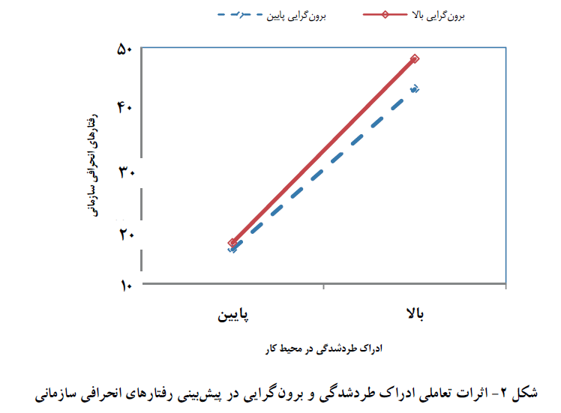
مندرجات دو ردیف آخر جدول 2 در ارتباط با R² و ΔR² حاكي از آنند كه ادراك طردشدگي در محيط كار 76 درصد واريانس رفتارهاي انحرافي سازماني و 28 درصد واريانس رفتارهاي انحرافي بين فردي را تبيين مي‌كند. در گام سوم هنگامي كه متغيرهاي شخصیتی برون‌گرايي و روان آزرده گرايي اضافه شدند، ادراك طردشدگي در محيط كار، برون گرايي و روان آزرده گرايي در كنار هم 87 درصد واريانس رفتارهاي انحرافي سازماني و 83 درصد واريانس رفتارهاي انحرافي بين فردي را تبيين نمودند. در اين حالت واريانس انحصاري افزوده براي رفتارهاي انحرافي سازماني 11 درصد و براي رفتارهاي انحرافي بين فردي 55 درصد بوده‌اند. افزودن تعامل ادراك طردشدگي با برون گرايي و روان آزرده گرايي به معادله رگرسيون در گام چهارم به تبيين 93 درصد واريانس رفتارهاي انحرافي سازماني با 6 درصد واريانس انحصاري افزوده و 89 درصد واريانس رفتارهاي انحرافي بين فردي با 6 درصد واريانس انحصاري افزوده منجر شد. معني‌داري اين تعامل‌ها بدين معناست كه رابطه ادراك طردشدگي در محيط كار با رفتارهاي انحرافي سازماني و بين فردي در سطوح بالا و پايين دو متغير شخصیتی متفاوت است. نتايج حاصل روابط مفروض بين متغيرهاي پژوهش را كه در شكل 1 نشان داده شده‌اند، تأييد مي‌كند. به منظور روشن ساختن ماهيت اثرهاي تعديل كننده، نمودارهاي تعامل با استفاده از ضرايب رگرسيون استاندارد، خطوط رگرسيون براي كاركنان بالا روي متغيرهاي تعديل گر (1 انحراف معيار بالاي ميانگين) و پايين روي متغيرهاي تعديل گر (1 انحراف معيار زير ميانگين) رسم گرديده‌اند. شكل‌هاي 2 تا 5 نحوه تعامل ادراك طردشدگي در محيط كار را با برون گرايي و روان آزرده گرايي در ارتباط با رفتارهاي انحرافي سازماني و بين فردي نشان می‌دهند.

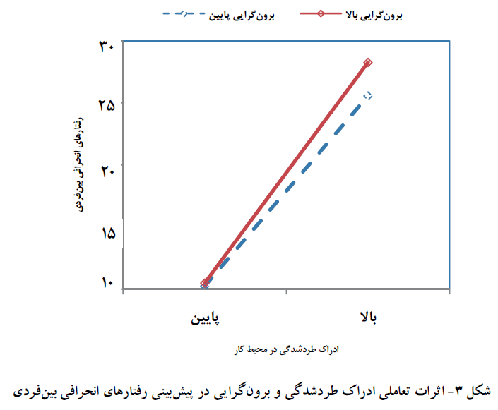

همان گونه كه شكل 2 نشان مي‌‌دهد ادراك طردشدگي در كاركناني كه روي ويژگي برون گرايي در سطح بالايي هستند رابطه نيرومندتري با رفتارهاي انحرافي سازماني دارد تا در كاركنان با برون گرايي پايين. اين انگاره تعامل نقش تعديل گر برون گرايي را در رابطه بين ادراك طردشدگي و رفتارهاي انحرافي سازماني مورد حمايت قرار می‌دهد و نشان مي‌دهد كه رابطه مثبت ادراك طردشدگي در محيط كار با رفتارهاي انحرافي سازماني براي افراد داراي ويژگي برون گرايي بالا، نيرومندتر است.
همان گونه كه شكل 3 نشان می‌دهد ادراك طردشدگي در كاركناني كه روي ويژگي برون گرايي در سطح بالايي هستند رابطه نيرومندتري با رفتارهاي انحرافي بين فردي دارد تا در كاركنان با برون گرايي پايين. اين انگاره تعامل نقش تعديل گر برون گرايي را در رابطه بين ادراك طردشدگي و رفتارهاي انحرافي بين فردي مورد حمايت قرار می‌دهد و نشان می‌دهد كه رابطه مثبت ادراك طردشدگي در محيط كار با رفتارهاي انحرافي بين فردي براي افراد داراي ويژگي برون گرايي بالا، نيرومندتر است.

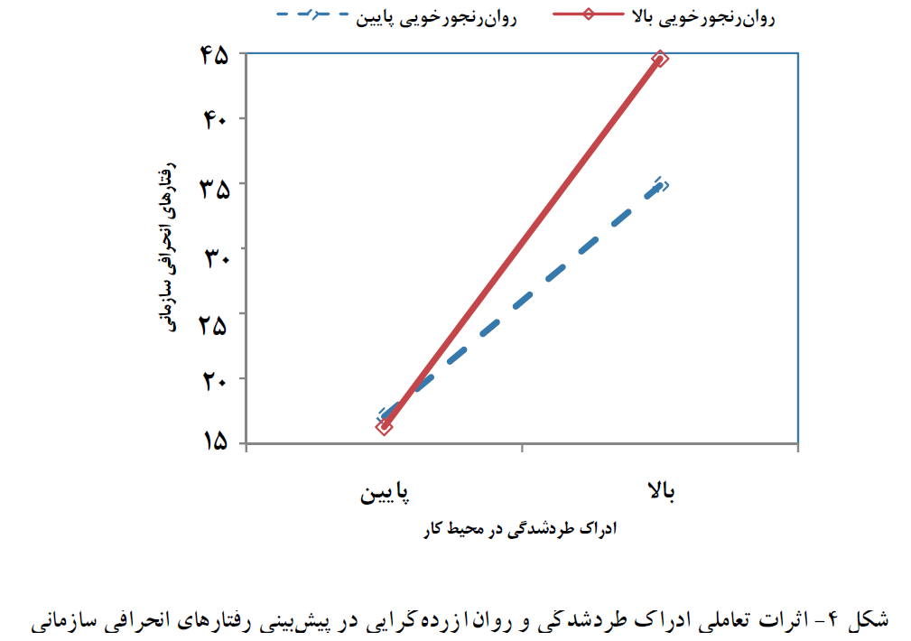

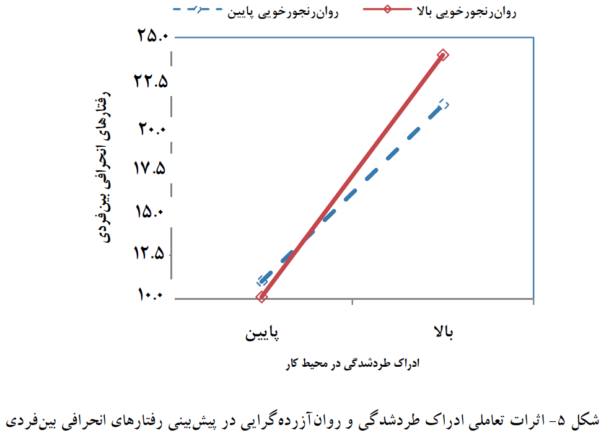

شكل 4 نشان مي‌دهد ادراك طردشدگي در كاركناني كه روي ويژگي روان آزرده گرايي در سطح بالايي هستند رابطه نيرومندتري با رفتارهاي انحرافي سازماني دارد تا در كاركنان با روان آزرده گرايي پايين. اين انگاره تعامل نقش تعديل گر روان آزرده گرايي را در رابطه بين ادراك طردشدگي و رفتارهاي انحرافي سازماني مورد حمايت قرار می‌دهد و نشان می‌دهد كه رابطه مثبت ادراك طردشدگي در محيط كار با رفتارهاي انحرافي سازماني براي افراد داراي ويژگي روان آزرده گرايي بالا، نيرومندتر است.
شكل 5 نشان می‌دهد ادراك طردشدگي در كاركناني كه روي ويژگي روان آزرده گرايي در سطح بالايي هستند رابطه نيرومندتري با رفتارهاي انحرافي بين فردي دارد تا در كاركنان با روان آزرده گرايي پايين. اين انگاره تعامل نقش تعديل گر روان آزرده گرايي را در رابطه بين ادراك طردشدگي و رفتارهاي انحرافي بين فردي مورد حمايت قرار می‌دهد و نشان می‌دهد كه رابطه مثبت ادراك طردشدگي در محيط كار با رفتارهاي انحرافي بين فردي براي افراد داراي ويژگي روان آزرده گرايي بالا، نيرومندتر است.

- منابع و مآخذ
- متاجی نیموری، فاطمه، عاشق علیشاهی، مریم، 1400. بررسی عوامل موثر بر تعلق خاطر شغلی در سازمان، فصلنامه رویکردهای پژوهشی نوین در مدیریت و حسابداری، سال پنجم، شماره 46 ، تابستان 1400 - جلد سوم، ص 112-91
- زینلی، سینا، منظری توکلی، علیرضا، سلاجقه، سنجر، 1398. تعیین عوامل مرتبط با رفتارهای انحرافی کارکنان با توجه به نقش سبک رهبری مدیران با ارائه الگوی مناسب، مجله دانشكده پزشكي دانشگاه علوم پزشكي مشهد، سال 62 ،بهمن-اسفند 98 (ویژه روانشناسي)، ص 525-511
- رستگار، عباسعلی، فرهادی‌نژاد، محسن، جباری، اقبال، 1400. واکاوی نقش طردشدگی در محیط کار بر عجین شدن با شغل: با میانجیگری هوش هیجانی (مورد مطالعه: کارکنان ادارۀ کل ورزش و جوانان استان تهران)، دانش و پژوهش در روانشناسی كاربردی سال بیست و دوم، شمارۀ 4، زمستان 1400، (پیاپی 86)، ص 159-150
- ارشدي، نسرين، پيريايي، صالحه، زارع، راضيه، 1391. نقش تعديل كننده صفات شخصيتي در رابطه بين ادراك طردشدگي در محيط كار و رفتارهاي انحرافي محيط كار، مجله علوم رفتاري، دوره 6، شماره 3، پاييز 1391، ص 230-221
- حسینی، منیره، مهداد، علی، گلپرور، محسن، 1392. تحليل رابطه بين حمایت سازمانی ادراک شده با ادراک استرس شغلی و رفتارهای انحرافی براساس مدل معادلات ساختاری، مجله روان‌شناسی اجتماعی، سال هشتم، شماره 28 ، پاییز 1392، ص 29-17
- سبک‌رو، مهدی، دهقان، حمیده، 1395. گونه شناسی رفتارهای انحرافی در سازمان، سومین کنفرانس بین‌المللی پژوهش‌های نوین در مدیریت، اقتصاد و علوم انسانی، گرجستان، باتومی
- فتاحی، فرهاد، جهانگیرفرد، مجید، مهدیزاده، علی، اثر عوامل زمينهاي بر بروز رفتارهاي انحرافي کارکنان، 1398. فصلنامۀ مدیریت نظامی، سال نوزدهم، شماره 8، زمستان 1398، ص 126-103
- بخردی‌نسب، وحید، ژولانژاد، فاطمه، 1397. نقش معنویت‌گرایی در رابطه بین ادراک طردشدگی و رفتارهای انحرافی در محیط کار، تحقیقات نوین مدیریت خاتم، دانشگاه خاتم دوره 2، شماره 1، ص 99-73
- خراساني طرقي، حامد، 1394. رابطه فرسودگي شغلي با رفتار انحرافي مورد مطالعه: اداره‌كل ورزش و جوانان خراسان شمالي، پژوهش هاي كاربردي در مديريت ورزشي، سال چهارم، شمارة 3، (15 پياپي)، زمستان 1394، ص 90-79
- گلپرور، محسن، قریشی، ریحانه السادات، 1394. فصلنامه مددکاری اجتماعی، بهار 1394، دوره 4، شماره1، (پیاپی 11)، 15-3
- نصراصفهانی، علی، حیدری آقا گلی، پریسا، 1398. تأثیر حسادت در محل کار بر رفتار انحرافی کارکنان، فصلنامه علمی پژوهشی مطالعات مدیریت(بهبود و تحول)، سال بیست و هشتم، شماره 91 ، بهار 1398، ص 138-119
- گل میمي، مسلم، فیاض، بهنام، نصري، فرامرز، 1397. تبیین نقش میانجی تعهد سازمانی در رابطه کیفیت زندگی کاری و رفتارهای انحرافی در اساتید و فرماندهان دانشگاه علوم دریایی اعزامی به مأموریت دریانوردی، فصلنامه علمي- پژوهشي آموزش علوم دريايي، شماره 51 زمستان 1397، ص 92-76
- سیاوشی، ملیحه، عصمتی مقدم، محمدرضا، 1398. بررسی نقش عدم امنیّت شغلی کمّی و کیفی در بروز رفتارهای انحرافی کاری در یک سازمان نظامی، دو فصلنامه علمی مدیریت منابع انسانی پایدار، دوره 1، شماره 1، پاییز و زمستان 1398، ص 93-75
- زینالی صومعه، پروانه، پورعزت، دکتر علی اصغر، 1390. آثار فضاي غیراخلاقی در محیط کار، بر رفتارهاي ضد شهروندي سازمانی، فصلنامه اخلاق در علوم و فنّاوري، سال ششم، شماره 4، 1390، ص 10-1
- رشیدی، مهدی، معصومی بیلندی، زهرا، صالحپور، مرتضی، 1401. ادراک طردشدگی کارکنان و پنهانسازی دانش: نقش تعدیلگری استرس شغلی و استقلال شغلی (نمونه پژوهش: اداره کل گمرکات خراسان جنوبی)، نشریه علمی مدیریت دانش سازمانی، سال پنجم، شماره هجدهم، پاییز 1401، ص 234-201
- رستگار، عباسعلی، فرهادی‌نژاد، محسن، جباری، اقبال، 1400. واکاوی نقش طردشدگی در محیط کار بر عجین شدن با شغل: با میانجیگری هوش هیجانی (مورد مطالعه: کارکنان ادارۀ کل ورزش و جوانان استان تهران)، دانش و پژوهش در روانشناسی كاربردی سال بیستودوم، شمارۀ 4 ، زمستان 1400، (پیاپی 86)، ص159-150
- حسن زاده پسیخانی، محمد صادق، لاهوتی، علی، 1399. تاثیر ابعاد بهزیستی ذهنی بر طرد شدگی از محیط کار، فصلنامه علمی مطالعات مدیریت(بهبود و تحول)، سال بیست و نهم، شماره 98 ، 1399، ص 111-58

